В целях предупреждения ДТП с участием детей, а также в преддверии
осенних школьных каникул
Госавтоинспекцией Могилевской области
проводится

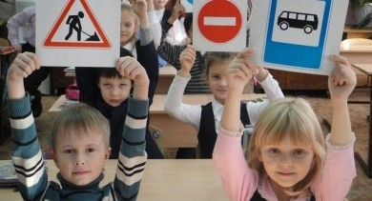
ЖИЗНЬ ДЕТЕЙ ЗАВИСИТ ОТ ВЗРОСЛЫХ!
БУДЬТЕ ДОСТОЙНЫМ ПРИМЕРОМ ВАШИМ ДЕТЯМ!

ГАИ УВД Могилевского облисполкома

